Большие противодиверсионные катера
20 ─ ПРОЕКТ 21980 "ГРАЧОНОК"

Название БН Верфь Заказ Флот Год  П-104 НАХИМОВЕЦ 689 ЗЗИГ 981 БФ 2010  П-191 КАДЕТ 840 ЗЗИГ 982 ЧФ 2012  П-349 СУВОРОВЕЦ 841 ЗЗИГ 983 ЧФ 2012  П-350 КУРСАНТ КИРОВЕЦ 842 ЗЗИГ 984 ЧФ 2013  П-351 ЮНАРМЕЕЦ КАСПИЯ 600 ЗЗИГ 985 КФл 2013  П-355 ЮНАРМЕЕЦ КРЫМА 836 ЗЗИГ 986 ЧФ 2014  П-424 КИНЕЛЬ 837 ЗЗИГ 987 ЧФ 2014  П-433 844 ЗЗИГ 988 ЧФ 2017  П- ЗЗИГ 989 2018  П- ЗЗИГ 990 |  |  | Название БН Верфь Заказ Флот Год  П-377 996 ВВ 8002 ТОФ 2014  П-420 ЮНАРМЕЕЦ ПРИМОРЬЯ 997 ВВ 8003 ТОФ 2014  П-417 ЮНАРМЕЕЦ КАМЧАТКИ 998 ВВ 8004 ТОФ 2014  П- 994 ВВ 8005 ТОФ 2017  П- ВВ 8006 ТОФ 2018  П- ВВ 8007 ТОФ 2019  П-340 ЮНАРМЕЕЦ ЗАПОЛЯРЬЯ 938 Вымпел 01221 СФ 2017  П-421 699 Вымпел 01222 СФ 2017  П-429 936 Вымпел 01223 СФ 2017  П-430 ВАЛЕРИЙ ФЕДЯНИН 941 Вымпел 01224 СФ 2017

Примечания: 1. Катера серии отличаются двигательными установками и образцами ВВТ. 2. На фото внизу: "П-340" с прежним бортовым номером.

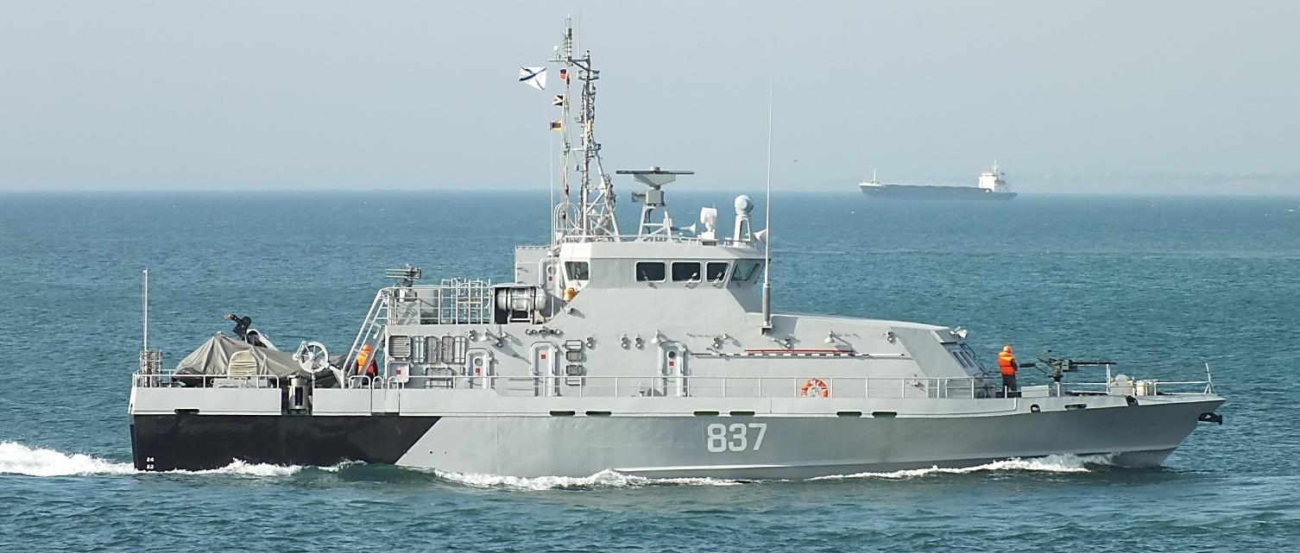

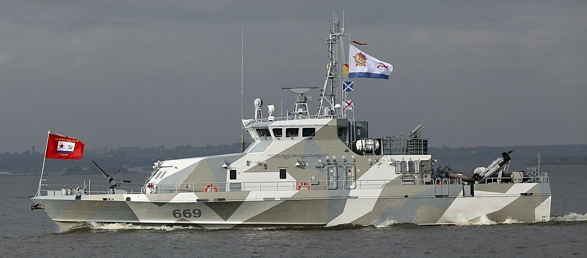

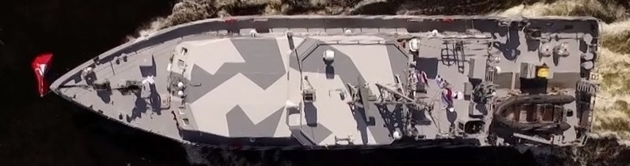

● Водоизмещение – 138,0 т, главные размерения – 31,047,41,8 м, ГЭУ – 22400 л. с., 2 ВФШ, скорость хода – 23,0 уз, дальность
плавания – 200 миль, автономность – 5 суток, экипаж – 8 + 6 человек. Вооружение: 41 ПУ ПЗРК 9К333 "Верба", 11 14,5 мм МТПУ-1 "Жало",
110 55 мм ДП-65А, 12 45 мм ДП-64 "Непрядва", 1 катер F-500A / АМ, ТНПА "Фалкон" и др.

9

